

StoreRex

Mit StoreRex steuern und kontrollieren Sie alle Material- und Informationsflüsse
in Ihrem Logistik-Umfeld. StoreRex unterstützt mit Standard-Bausteinen alle
gängigen Abläufe von der Zulieferung bzw. Produktion bis zur kunden- und speditionsgerechten Auslieferung.

von der Planung

Ob es sich um eine bestehende Anlage, die modifiziert/
automatisiert werden soll oder die Erstellung einer neuen Betriebsstätte handelt,
unser Projektteam arbeitet schon in der Konzeptphase mit Ihnen zusammen,
um den maximalen Leistungsgrad zu erreichen.

über die Inbetriebnahme

Fachkundiges Personal fährt die Anlage ein und schult dabei gleichzeitig
Ihre Mitarbeiter.

bis zur Betreuung im Anschluß

In unserer “Rund um die Uhr”-HOTLINE haben Sie immer einen kompetenten Ansprechpartner, der Ihre Anlagenkonfiguration kennt und Ihnen weiterhelfen kann.
Im Zuge des Wartungsvertrages wird Ihre Anlage in regelmäßigen Abständen
durch unser Personal per Fernwartung überprüft.

immer den selben Projektverantwortlichen.

Von Anfang an ist ein Mitarbeiter für Sie zuständig, der die Leistungen termingerecht koordiniert. Er dient als Schnittstelle zwischen Ihrem Haus und unseren Experten.

Welchen Stellenwert hat die Anlagenverfügbarkeit ?

Den größten.

Der Einsatz


Eines ausgeklügelten Sicherheitsmechanismus mittels soft- und
hardwaretechnischer Datenredundanz
Des hochverfügbaren und performanten Betriebssystems UNIX
(im Serversegment)
Sowie der autark lauffähigen Lagerverwaltungssoftware

macht sich für Sie bezahlt, denn die teuerste Anlage ist eine nicht laufende Anlage.

Was kann das System?

StoreRex verwaltet nicht nur Ihr Lagergut in Ihren speziellen Lagertypen.
Die Datenhaltung kann bereits bei der Fertigung/Zulieferung beginnen und
gewährleistet damit eine ständige Kontrolle Ihrer Kapazitäten.

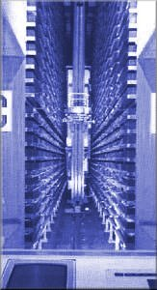

Allgemeines

Kundenverwaltung (Option)
Tourenverwaltung (Option)
Mehrschichtige Kommissionierung (Option)
Historienfunktionen
Statistikfunktionen
HOST-Anbindung
SPS-Anbindung
Funkterminals (Option)
Graphische Bedienoberflächen in Windows®, Touch-Screens
Benutzerverwaltung mit Berechtigungssteuerung
24-Stunden-Bertrieb an 7 Tagen der Woche
permanente Inventur und Inventur-Unterstützung
Online-Hilfe durch Benutzer erweiterbar
Dynamische Ressourcen-Nutzung durch lastabhängiges Duplizieren von Hintergrundprozessen
Informationssystem (Internet, SMS, Pager,...) (Option)



Wareneingang

automatisch und manuell
Liefer- und Fertigungsavis-Verwaltung
Ungeplanter Wareneingang
Parametrierbare Warenträger (Paletten, Boxen,..)
Mischpaletten
Automatische und manuelle Zielplatzbestimmung
Unterstützung von Paletten-Prüfeinrichtungen
Verarbeitung aller handelsüblichen Barcodes
WE mit Karenz-, QS-Sperre
WE mit Laborentnahme

Lagerplatzverwaltung

Verwalten von chaotischen und festen Lagerplätzen
Berücksichtigung verschiedener Einlagerstrategien im Hinblick auf Gefahrgut, Kühlklasse, ABC-Kategorie, Gleichverteilung, Artikelgruppe, etc.
Verwaltung von Werken, Lagerorten und –zonen
Verwaltung unterschiedlicher Lagertypen (Regallager, Satellitenlager, Blocklager, Stellflächen, Durchschublager, Picklager, Kleinteilelager etc.
Definition der Lagerplätze mit Maß, Belastbarkeit, Kategorie, etc.
Definition von Lagerzonen (WE, WA, Bereitstellzone,Puffer, Bahnhof, QS, etc)
Sperren/Freigabe bis auf Platzebene

Materialflusssteuerung

Optimierter Transport auf Fördertechnik, Stapler, RBG, Kran, Verfahrwagen
Wegedefinition mit Alternativ-Wegen
Transportverfolgung über Lagerorte/Werke hinweg
Visualisierung der Förderabschnitte (Option)
Transportsynchrone Belegausgabe
Datenfunk-Anbindung (Option)
Staplerleitsystem (Option)
Doppelspiel-Algorythmen
Auftragspool für Subsysteme
Technische Bewegungssätze zur Protokollierung der Materialbewegungen
Belastungs- und Belegungssteuerung

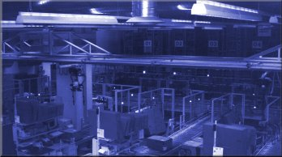

Kommissionierung

Vorkommissionierung mit Rückeinlagerung
Automatische Kommissionierplanung (Option)
Kommissionierung Mann-zu-Ware und Ware-zu-Mann
Verwaltung von Pickzonen und Fächern
Negativkommissionierung
Beleglose Kommissionierung
Nachschubsteuerung

Bestandsführung

Sperren/Freigabe auf Artikel, MHD, Chargen, Palettenebene
Chargen und MHD-Kontrolle
Technische und Betriebswirtschaftliche Bewegungssätze, mit denen
jeder Vorgang im System dokumentiert wird
Bestandsreservierung
Betriebswirtschaftliche Bestandsführung
Parametrierbare Bestandsarten
Bestandsauswertungen nach unterschiedlichen Kriterien
Bestandskorrektur-Funktionen
Bestandsabgleich
Laufende und zeitgesteuerte Rückmeldung an HOST-System

Warenausgang

Automatische und manuelle Auftragsübernahme
Automatische und manuelle Auftragsfreigabe
Verfügbarkeitsprüfung bei Auftragseingang
Zeitgesteuerte Auslagerung
Auslagerpriorisierung
Chargen und MHD-Kontrolle
Druck von Begleitpapieren
Umlagerung
Sonderauslagerung
FiFo-Handling

Leitstand

Visualisierung und Steuerung der Abläufe (Option)
Manuelles aktivieren/deaktivieren von Fördertechnik-Abschnitten,
Lagerbereichen, Gewerken
Status-Steuerung für alle Teilprozesse
(Start, Stop, Aktiv, Passiv)
Zentrale Steuerung der Protokollierung
Leitstandsfunktionalität ist an jedem Client möglich
(Abhängig von der Benutzer-Berechtigung)

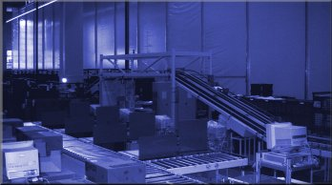

Technisches Umfeld:

• Hochperformante UNIX-Prozesse mit schlanken Windows-Clients
• Hoher Verfügbarkeitsgrad (RAID-System, Datenreplikation,
autark lauffähiges System
• Realisierung als mehrschichtiges Client-Server-System mit modernen Programmiersprachen (C++, Delphi, Java)
• Durchgängiges Transaktions-Prinzip
• Infosystem mit Internet-Clients (Option)
• SPS-Anbindung
• Unterstützung der führenden Datenbanken
Dank des modernen Konzepts kommt das gesamte System mit Standard-PC’s
mit handelsüblichen Komponenten zurecht.
Dies vereinfacht und verbilligt die Hardware-Beschaffung.

Wie integriert sich das System in Ihr bestehendes Umfeld?

Spezielle Docking-Module erlauben die Anbindung praktisch jeden externen Systems.
Zu den Standards zählen hier :
- SAP/R3® , über IDOC, RFC, Filetransfer etc.
- Ankopplung über ISO/OSI (H1)
- Jegliche Anbindung über TCP/IP
- Filetransfer
- Network-File-System
- Serielle Kommunikation
- Datenfunk
- Digitale Ein-/Ausgänge

Dabei werden Standardprotokolle wie SIMATIC-S5, 3964R etc. ebenso unterstützt,
wie auch anlagenspezifische Abweichungen.
Es können auch individuelle Anbindungen realisiert werden, die in den Standards
nicht enthalten sind.

Docking-Modul SAP Enterprise Connector

StoreRex bietet neben anderen Schnittstellen natürlich auch ein SAP-Interface zur
Kopplung der Logistikprozesse im Bereich (WM) Warehouse-, (QM) Qualitäts, (PM) Instandhaltungsmanagement und (PP) Produktionsplanung:

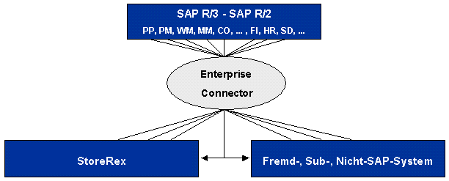

Bedeutende Merkmale

- Branchenunabhängige, transaktionsgesicherte Schnittstelle für alle SAP R/3 Module
- SAP releaseunabhängig
- RFC-Schnittstellen Generator für

Interfacing auf Basis von SAP Remote Function Calls (RFCs)

synchroner Datentransfer im Millisekundenbereich

BAPI compliant
- IDOC-Schnittstellen Generator für

Interfacing auf Basis von SAP Intermediate Documents (IDOCs)

asynchroner Datentransfer

gleichermaßen Handling von standard und benutzerdefinierten IDOCs
- asynchrones Transaktionsmanagement

Koordination verteilter asynchroner Transaktionen

Einbindung über TCP/IP und DCOM

Verteilte Commit- und Rollback-Methoden

- File Mapper

Import von Dateien in den Enterprise Connector

Export von Dateien aus dem Enterprise Connector

Unterstützung von ASCII, EBCDIC Zeichensätzen

COBOL-Formate oder frei definierbare Satzstrukturen

Automatische Generierung von Datenbankstrukturen
- Transfer Handler

Bidirektionaler Dateiaustausch

Wiederanlauf Mechanismen

Statusgesicherte Kommunikation

manuelle und automatische Triggerung, Zeitmanagement

Ereignisgesteuert durch SAP, StoreRex oder anderes System via
TCP/IP-Socket-Kick
- zentrale Datendistribution

Definition bidirektionaler Datenströme

Abbildung unterschiedlicher Datenstrukturen zweier System aufeinander

Konvertierung unterschiedlicher Datenformate

Multiplexer/Demultiplexer Funktionalitäten

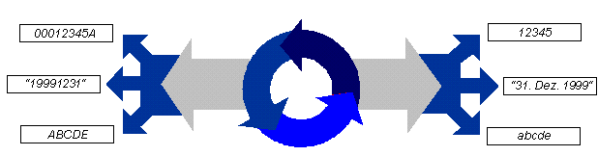

Ihre Vorteile

- Erprobte Schnittstelle
- Ergänzung weiterer RFCs / IDOCs kostengünstig und schnell möglich
Enorme Verkürzung der Integrationszeiten

Über uns...

In unserem Unternehmen beschäftigen wir uns seit mehr als 15 Jahren mit Lager- und Logistikmanagement.
Unsere Basis-Softwaremodule, die im Laufe der Zeit oftmals erweitert und dem aktuellen Stand der Technik angepaßt wurden, sind bei vielen Unternehmen im Einsatz.

Mit StoreRex wurde diese Software in einem Paket konzentriert.

Unsere Mitarbeiter sind ebenfalls seit Jahren in dieser Branche tätig und bringen Ihr, in der Praxis erworbenes Wissen, in das Unternehmen ein.
Diese Kompetenz wird in StoreRex sichtbar.

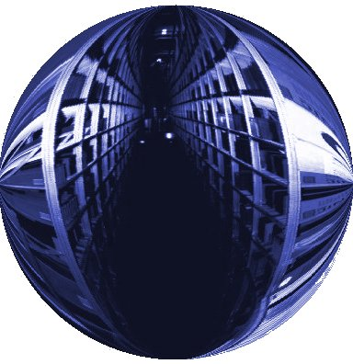

Ihre Anfragen...

Wir stehen Ihnen gerne zur Verfügung:

per Telefon: 0821 / 257 27 70
per Telefax: 0821 / 257 27 79

per Email: info@storerex.de
per web: www.storerex.de

